在线荧光溶氧控制器

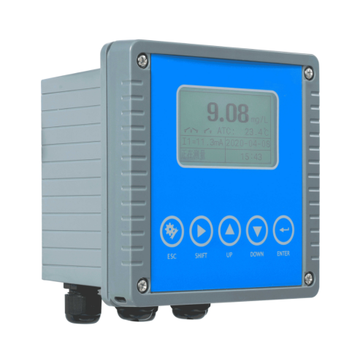

产品规格表

规格 | 详细信息
产品名称 | 工业在线光学溶解氧控制器
外壳材质 | ABS塑料
电源 | 90 – 260V AC 50/60Hz
输出方式 | 两个4-20mA输出(溶解氧，温度)
继电器 | 5A/250V AC 5A/30V DC
尺寸 | 144×144×104mm
重量 | 0.9kg
通讯方式 | Modbus RTU
测量范围 | 0~20.00 mg/L  0~200.00 %  -10.0~100.0℃
测量精度 | ±1%FS  ±0.5℃
防水等级 | IP65

安装与接线
面板尺寸图

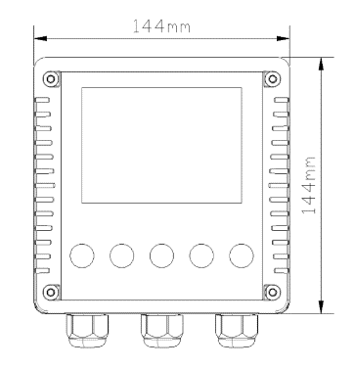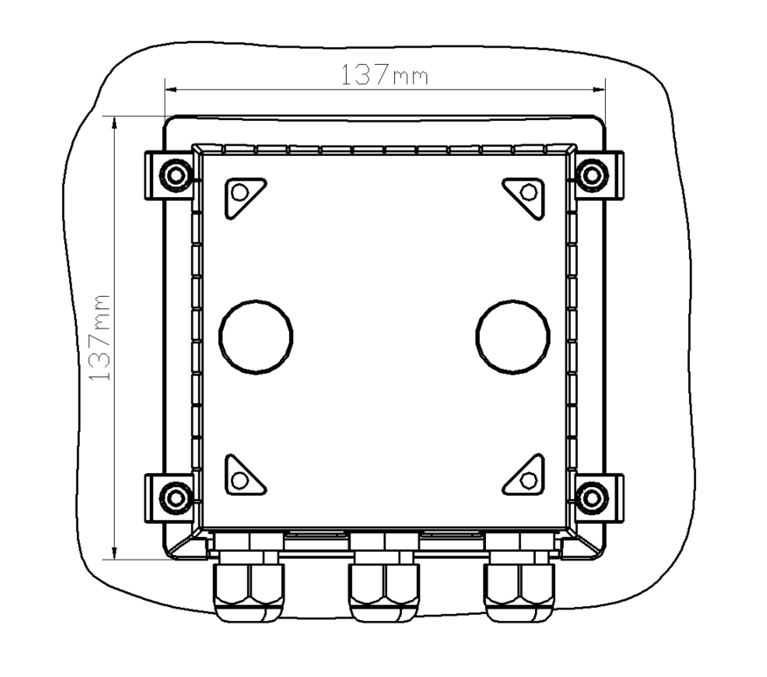

嵌入式安装示意图

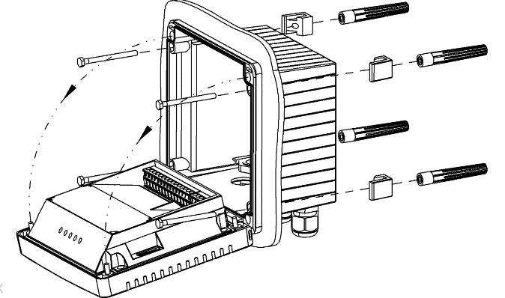

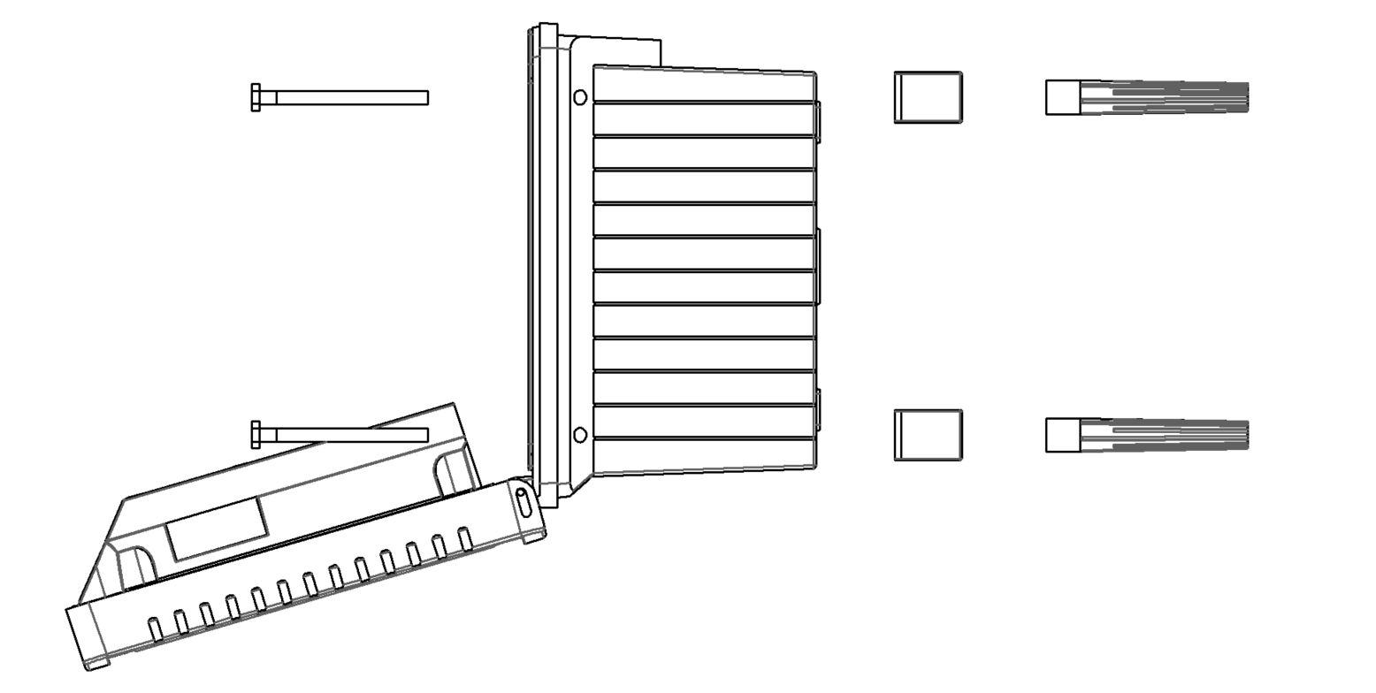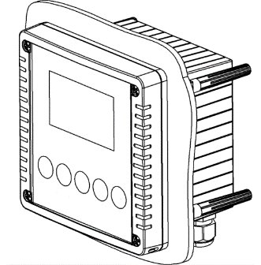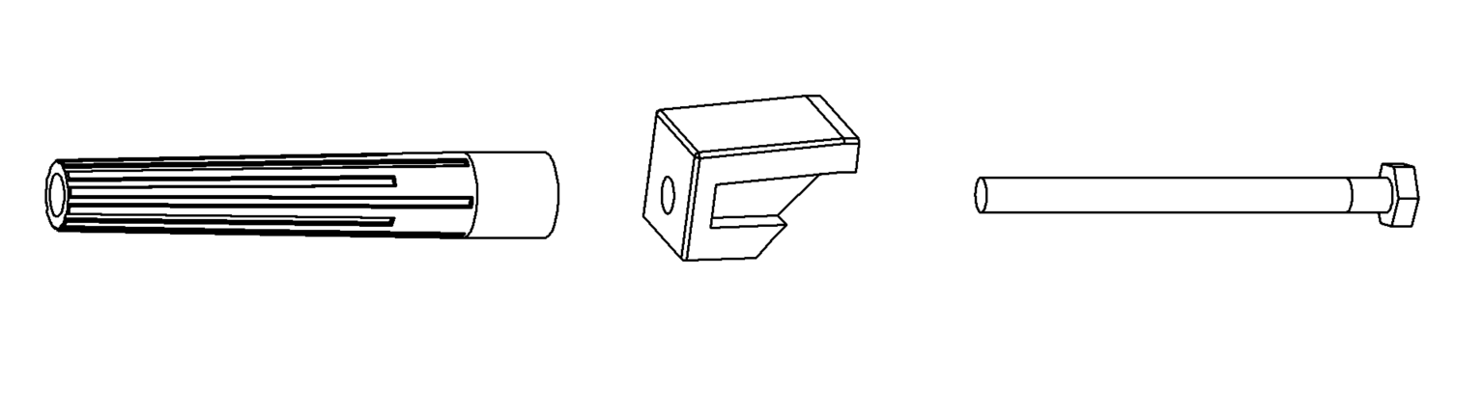

接线图
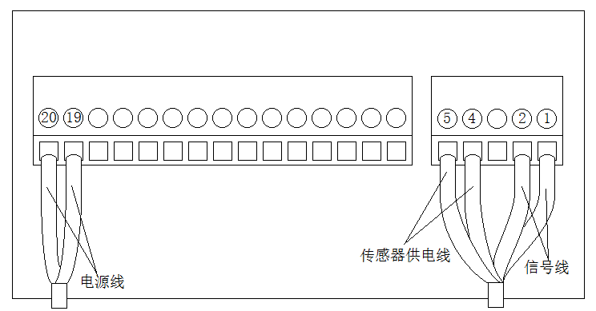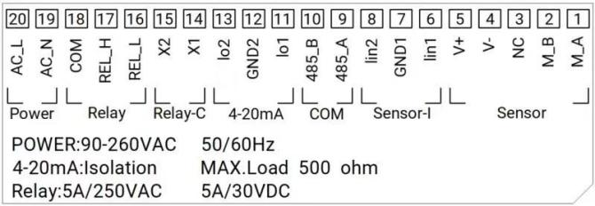
测量范围 | 溶解氧：0-20 mg/L、0-20 ppm；  温度：0-45℃
测量精度 | 溶解氧：测量值±3%； 温度：±0.5℃
压力范围 | ≤0.3Mpa
校准 | 空气自动校准、样品校准
传感器材料 | 机身：SUS316L + PVC（普通版），SUS316L镀钛 + PVC（海水版）；O型环：氟橡胶； 线缆：PVC
电源 | 100-240VAC (50/60HZ)
输出 | 3路4-20mA
继电器 | 设置三路继电器，程序设定响应参数及响应值
通讯协议 | MODBUS RS485
存储温度 | -15到65℃
工作温度 | 0到45℃
尺寸 | 传感器：直径55mm*长度342mm  变送器：145*125*162mm(长*宽*高)
重量 | 传感器：1.85KG；变送器：1.35KG
防护等级 | 传感器：IP68/NEMA6P；变送器：IP65/ NEMA4X
电缆长度 | 标配10米电缆，可延长至100米

